Klapptest Additionsmauern
Falte zuerst das Blatt entlang der gestrichelten Linie. Löse dann die Aufgaben. Vergleiche anschließend die Ergebnisse. Notiere die Anzahl der richtigen Aufgaben und verbessere die falsch gerechneten Aufgaben.
Aufgabenstellung:
Notiere die Summe zweier benachbarter Felder in das Feld darüber:
 | 7a + 3
2a + 3 |  | 5a

1 | 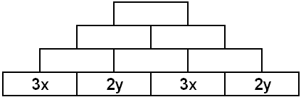 | 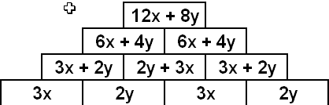
2 | 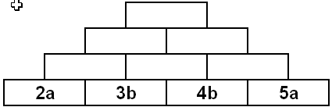 | 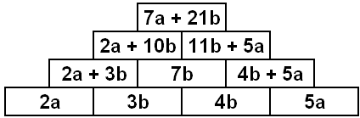
3 | 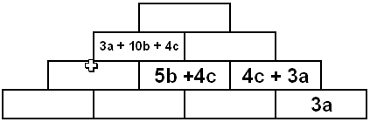 | 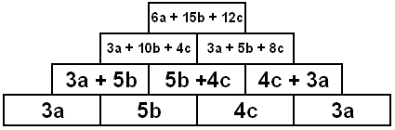
4 | 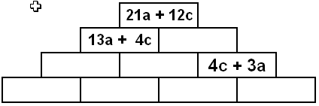  3a | 